放课后剧情对话聊天系统

项目名称 | 剧情对话系统
保密级别 | （见规范描述）
作者名称 | 郭丽
日期时间 | 2018年6月14日

文档名
创建人名 | 修改人名 | 时间 | 修改内容
郭丽 |  | 2018-6-14

前言

设计目的
- 增加崭新的剧情对话表现形式
- 增强玩法趣味性
- 使剧情对话表现形式更贴近剧情世界观设计
- 便于提升玩家养成代入感

如何达到设计目的
- 通过开启新剧情获得聊天对话，有多种回复可供玩家选择
- 玩家不同的选择，将对npc的对话造成影响

流程概述
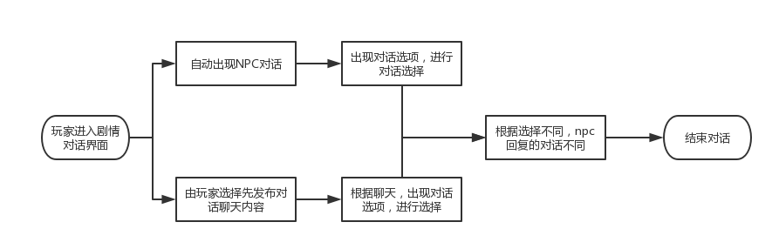
- 聊天对话主要以聊天群界面展示
- 聊天过程中同时会出现多名npc角色
- 聊天内容类型：
- 供玩家选择的聊天选项中将存在表情和文字选项两种选择
- Npc对话内容中将存在表情、文字、语音三种形式

功能对其他游戏系统的影响
- 聊天对话功能界面内，需跳转到角色单人信息界面

风险评估
- 暂无

规范
- 文档中涉及NPC对话，或者需要进入游戏的文字说明，用橙色字表示。比如NPC王大爷的默认对话：最近后山不太平，经常有贼寇出现。
- 写给程序看的特殊说明或者一些解释用绿色字表示。
- 文档最后一次修改的内容用黄色背景颜色表示。
- 保密级别分为：秘密（不可在工作室外进行传阅）、机密（不可在项目组外进行传阅）、高度机密（只有撰写人和项目与工作室主管可以传阅）、绝密（只有撰写人与工作室主管可以传阅）。

正文

名词解释
- 与Npc角色聊天对话功能：一种新型的剧情对话表现形式
- 对话选择：对话发展到需要玩家选择的时候，会弹出不同的聊天内容选项供回复参考
- 对话内容类型：文本、表情、语音

功能指引
- 开启该功能后，跳转到指引玩家完成

功能概述

功能类型
- 群聊天：
- 可同时与多个npc进行聊天对话
- 单人聊天：
- 仅与特定的npc进行聊天对话

界面基本触发规则
- 聊天全部不可删除

- 列表界面功能开启触发：
- 达到等级标准后，可根据指引点击进入聊天界面
- 私人聊天早于群聊出现

- 群聊天触发：
- 群界面开启触发规则：
- 关卡完成
- 剧情完成
- 不同群出现在列表中开启规则：
- 根据剧情id开启：主线剧情进展到指定副本后，开启群聊
- 活动：根据当前运营活动开启
- Npc角色标签：根据npc角色所属社团建立群

- 私人聊天触发：
- 私人聊天界面开启触发规则：
- 根据剧情id开启：主线剧情进展到指定副本后，开启私聊
- 拥有当前角色卡牌
- 满足以上两个条件的同时，才可触发私人聊天

聊天对话触发规则
- 触发新聊天：
- 在信息按钮上显示 新信息 标识
- 在列表内触发聊天的框上显示新信息标识
- 点击进列表后，在 界面内的 输入框上显示新信息标识
（详见下界面栏）

- 在已触发聊天内：
- 若玩家未完成上一轮聊天，则其余触发的聊天以倒叙列排序

- 群聊天触发：
- 剧情对话触发：
- 根据剧情副本id触发，副本通关后可出现聊天对话提示
- 涉及剧情触发包含：主线剧情、探索巡查剧情
- 运营活动触发：
- 运营活动中出现该角色卡牌、新剧情（id）触发

- 单人聊天触发：
- 获得新卡牌开启图鉴触发：
- 获得该角色新卡牌后触发一段对话
- 点击进入聊天界面，根据触发情景操作
- 剧情对话触发：
- 根据剧情副本id触发，副本通关后可出现聊天对话提示
- 涉及剧情触发包含：主线剧情、探索巡查剧情
- 运营活动触发：
- 运营活动中出现该角色卡牌、新剧情（id）触发
- 好感度/羁绊满足数值触发：
- 该角色好感度数值满足触发条件，触发
- 等级数值触发：
- 玩家等级达到触发标准，可触发

- 聊天对话出现形式
- 聊天对话过程中，聊天信息依次出现
- 群聊天：
- 不会显示“正在输入中”，信息直接弹出
- 私人聊天：
- Npc对话发言时，显示“正在输入中…”，根据设置好的时长自动变为信息
（输入中显示时长大概1.5s左右）

- 聊天记录出现形式
注：聊天记录显示以 服务器时间 保存为准
- 聊天记录：
- 聊天开启后，界面内会出现聊天记录按钮
- 在聊天界面内，下拉聊天框，会显示上一次聊天对话的内容
- 聊天内容显示：
- 若有新的聊天内容出现：则该聊天页面内只会显示新的聊天信息
- 若无新内容：打开聊天界面后，会显示 上一次 触发聊天对话的内容

聊天对话系统操作规则
- 本系统只会出现两种形式：
- 由系统定义npc主动发出聊天申请，玩家操作回复
- 玩家主动发言，引出npc回复

聊天对话内容
- 对话聊天内容可发送三种形式：
- 文本：
- Npc可发送该形式
- 玩家可发送该形式
- 语音：
- Npc可发送该形式（并存储于语音界面）
- 玩家不可发送该形式
- 图片：
- Npc可发送该形式
- 玩家可发送该形式，可从系统提供中选择

聊天对话系统界面

群聊界面
- 概述：从电脑版群聊界面简化而来，
- 包含元素
  - 返回图标
  - Npc聊天头像：显示在界面左侧
  - 玩家聊天头像：显示在界面右侧
  - 聊天框：玩家与npc的聊天框相反
  - 群聊名称：出现在界面顶部
  - 信息输入栏：点击后出现选择界面
  - 选项栏：右侧例图为文本选项
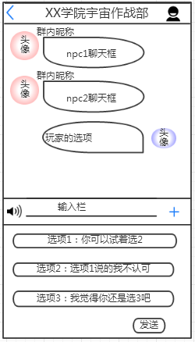
  - 输入栏的语音标志：仅装饰
  - 发送键：二次确认发送键
  - Npc群聊昵称：显示在聊天框上侧
- 界面详解
  - 返回图标
- 点击后返回上一页
  - Npc聊天头像：
- Npc聊天头像与右侧通讯录头像一样即可
  - 玩家聊天头像：
- 玩家聊天头像为玩家所设定头像（待定）
  - 聊天框：
- 玩家与npc的聊天内容显示框颜色不同
- 聊天字体颜色也不同
  - 群聊名称：
- 有初始名字
- 群聊名称可由玩家更改
  - 信息输入栏：
- 点击后出现选择界面
- 选择文本选项2-3个
  - 发送键：
- 点击选择选项后，需再次点击发送键才可发送
- 未选择选项，点击发送键，则无法发送信息

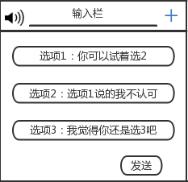
3.4.2聊天对话输入信息界面
- 概述：信息输入栏
- 包含元素
  - 选项：文本如右图、图片如下图
  - 发送键
  - 音频标志和【+】均为装饰，不可按
- 界面详解
  - 文本选项界面，会有2-3个选项可供选择
  - 点击：发送后即可发送已选择的信息
- 选择选项后，需点击发送才能将信息发出
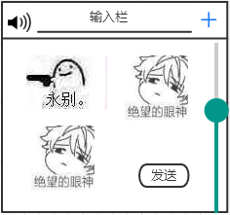
- 右图为表情输入栏
- 表情位置如右图
- 玩家可选择表情发送
- 选择发送后，需点击发送按钮才可发送成功

3.4.3录音界面/语音界面
- 概述：信息内右下角一栏录音界面
- 角色录音解锁规则：
- 已开启该角色单人剧情
- 已出现该角色语音
- 包含元素
  - 选项：语音标志
- 界面详解
  - 点击语音标志，进入语音界面
  - 界面如下图
- 点击角色图后，出现弹窗（如下图右）——弹窗后出现录音名称及录音标志
- 点击后播放

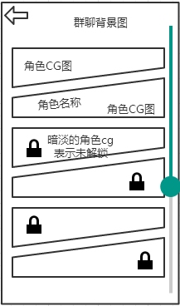
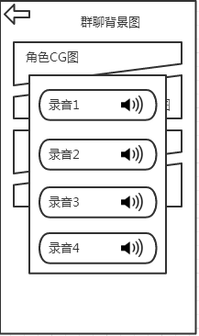
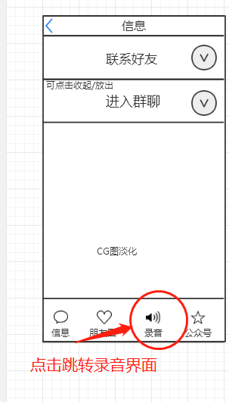
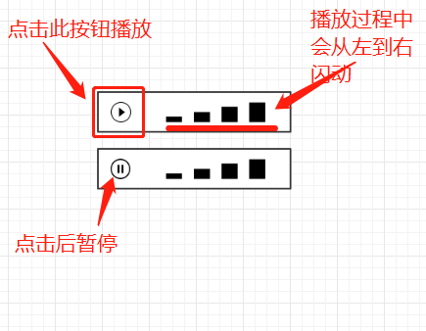

3.4.4单人聊天界面
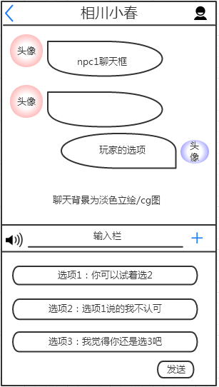
- 概述：仅与一个角色聊天的界面
- 界面开启规则：
- 已开启该角色单人剧情
- 根据触发规则触发聊天
- 包含元素
  - 返回图标
  - 语音回放：界面右上角的语音标志
  - Npc聊天头像：显示在界面左侧
  - 玩家聊天头像：显示在界面右侧
  - 聊天框：玩家与npc的聊天框相反
  - npc名称：出现在界面顶部
  - 信息输入栏：点击后出现选择界面
  - 选项栏：右侧例图为文本选项
  - 输入栏的语音标志：仅装饰
  - 发送键：二次确认发送键
  - 个人信息图标（点击后跳转个人界面）
- 界面详解
  - 返回图标
- 点击后返回上一页
  - Npc聊天头像：
- Npc聊天头像
  - 玩家聊天头像：
- 玩家聊天头像为玩家所设定头像（待定）
  - 聊天框：
- 玩家与npc的聊天内容显示框颜色不同
- 聊天字体颜色也不同
  - NPC名称（待定）：
- 有初始名字
- Npc聊天名称可由玩家更改
  - 信息输入栏：
- 点击后出现选择界面
- 选择文本选项2-3个
  - 发送键：
- 点击选择选项后，需再次点击发送键才可发送
- 未选择选项，点击发送键，则无法发送信息

3.4.5聊天列表界面
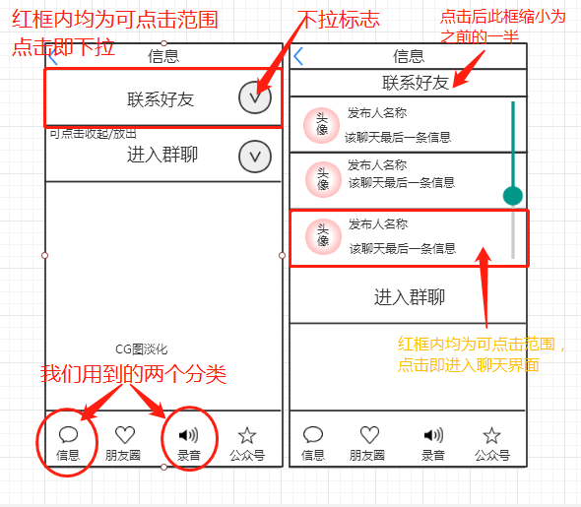
- 概述：聊天列表主界面
- 界面开启规则：
- 等级满足要求，开启功能界面
- 包含元素
  - 返回图标
  - 信息类型：群/单人聊天；出现两个可点击可下拉的列表
  - Npc聊天头像：显示在界面左侧
  - 群聊天头像：显示在界面左侧
  - npc名称：出现在信息类别中上
  - 背景：cg图淡化
  - 信息记录：出现当前聊天的最后一条信息
  - 信息：点击即出现信息列表
  - 朋友圈：点击出现朋友圈界面
  - 录音：出现录音界面
  - 公众号：转公众号界面
- 界面内聊天列表显示顺序规则
- 聊天类型收起时
- 私聊在上
- 群聊在下
- 聊天类型栏打开时
- 聊天&群各自列表内排序：
- 按服务器保存时间为准——距离玩家最后发言时间最近的一条在上，依次下排（越往下，聊天发言越早）
- 界面详解
  - 返回图标
- 点击后返回上一页
  - 信息详细内容：
- 根据信息类别不同（私聊，群聊），点击后各自跳转界面
- 界面中出现该聊天最后一条信息
  - 聊天头像：
- 私聊：出现Npc聊天头像
- 群聊：出现群头像
  - 聊天框：
- 玩家与npc的聊天内容显示框颜色不同
- 聊天字体颜色也不同
  - 点击下方按钮后，各自跳转各自界面

3.4.6私人聊天过程显示
- 概述：在聊天过程中出现“正在输入中…”
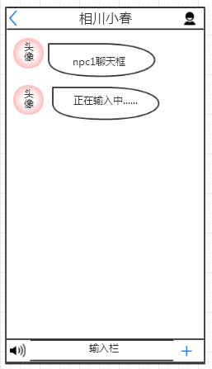
- 出现规则：
- 仅出现于npc发言
- 上一条发言结束，npc对话框出现，显示“正在输入中…”，随后才出现对话内容
- 包含元素
  - 文字
  - 省略号
- 时间：
- “正在输入中”显示持续时间为1-1.5秒之间
- 上一条聊天结束后，延迟0.2-0.5秒出现下一条信息的信息框
- 显示：
  - 正在输入中：字体不动
  - 省略号：反复出现（同微信聊天）
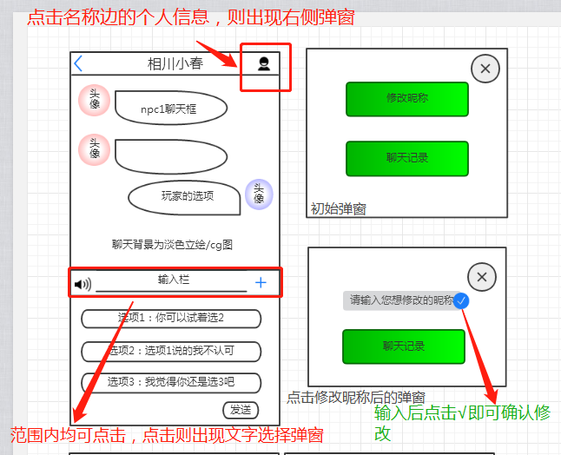

3.4.7修改昵称信息及聊天记录界面
- 概述：在聊天界面可选择更改该角色信息
- 出现规则：
- 点击个人信息后出现弹窗

- 包含元素
  - 个人信息弹窗
  - 修改昵称按钮
  - 聊天记录按钮
- 显示：
  - 点击修改昵称后，界面变成输入栏
  - 输入点击后即可修改当前角色昵称

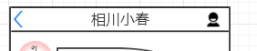
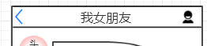
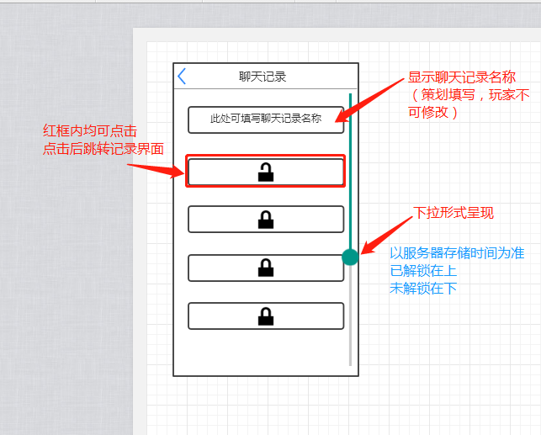
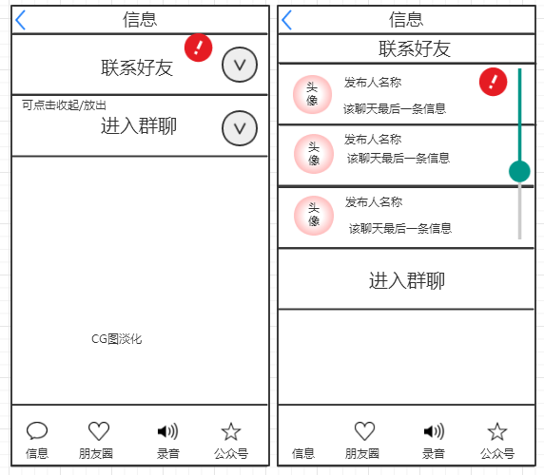

3.4.8 新消息提示显示
- 概述：有新消息触发后，界面上相关显示提示
- 出现规则：
- 有新消息触发
- 群/私聊皆适用
- 包含元素
  - 信息提示叹号
- 显示：
  - 在主界面进入聊天系统的按钮上显示
  - 在聊天列表显示
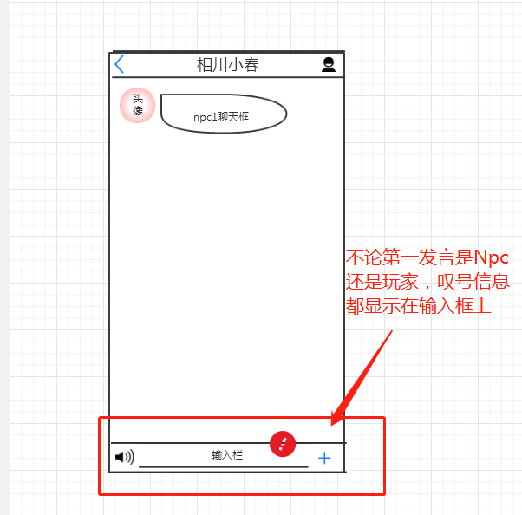
  - 在聊天界面内显示

